Samsung MC455TBRCSR combimagnetron
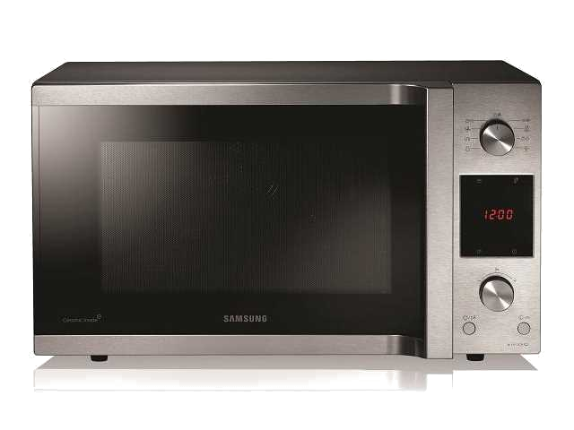Samsung MC455TBRCSR combimagnetron
- Gebruiksaanwijzing

